Woche vom 19.12.-23.12.2022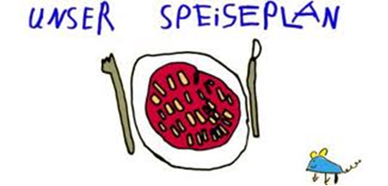

Woche vom 19.12.-23.12.2022

Montag:

Blumenkohl-Buchweizen Auflauf

Dienstag:

Frikadellen, Brokkoli, Kartoffeln

Mittwoch:

Spinat- Kartoffeln-Rührei

Donnerstag:

Arme Ritter

Freitag:

Nürnberger Bratwurst, Erbsen, Kartoffeln

Frühstück und Mittagessen je 3,00 Euro

